**LAPORAN RESMI**

**MODUL III**

**FRAMEWORK CSS (BOOTSTRAP & TAILWIND)**

**PEMROGRAMAN BERBASIS WEB**

**Disetujui : 27 APRIL 2024**

**Asisten**

**ARDIANSYAH GOFUR NURICHSAN**

**22.04.411.00071**

**NAMA : HERIYANTO**

**N.R.P : 230441100132**

**DOSEN : FIRLI IRHAMNI , S.T M.KOM**

**ASISTEN : ARDIANSYAH GOFUR NURICHSAN**

**TGL PRAKTIKUM : 2 APRIL 2024**

**LABORATORIUM BISNIS INTELIJEN**

**PRODI SISTEM INFROMASI**

**JURUSAN TEKNIK INFORMATIKA**

**FAKULTAS TEKNIK**

**UNIVERSITAS TRUNOJOYO MADURA**

# BAB I PENDAHULUAN

## 1.1 Latar Belakang

Framework CSS adalah alat penting dalam pengembangan web modern, yang menyediakan struktur dan gaya dasar untuk mempercepat proses pembangunan situs web. Dua framework CSS yang sangat populer adalah Bootstrap dan Tailwind CSS. Bootstrap, yang pertama kali dirilis oleh Twitter pada tahun 2011, menawarkan serangkaian komponen UI siap pakai, seperti tombol, formulir, dan navigasi, bersama dengan sistem grid responsif yang memungkinkan pengembang untuk dengan mudah menata elemen pada berbagai ukuran layar. Dengan dokumentasi yang solid dan dukungan komunitas yang luas, Bootstrap menjadi pilihan yang cepat dan efisien untuk membangun prototipe atau situs web yang responsif.

Di sisi lain, Tailwind CSS, diperkenalkan pada tahun 2017, menawarkan pendekatan yang berbeda dengan memberikan kelas utility yang dapat digunakan langsung dalam markup HTML. Ini memungkinkan tingkat kustomisasi yang tinggi dan mengurangi kebutuhan akan penulisan CSS khusus. Namun, Tailwind memerlukan kurva pembelajaran yang lebih tinggi dan markup yang lebih besar daripada Bootstrap. Dalam pemilihan antara keduanya, pengembang perlu mempertimbangkan kebutuhan proyek, preferensi pribadi, serta tingkat kustomisasi dan kinerja yang diinginkan.

## Tujuan

* Mahasiswa dapat menggunakan Bootstrap untuk meningkatkan proses pengaturan layout laman web
* Mahasiswa dapat menggunakan Tailwind untuk membangun & memberikan control penuh atas setiap elemen desain proses pembuatan laman web

# BAB II DASAR TEORI

## BOOTSRAP

Bootstrap adalah framework HTML, CSS, dan JavaScript yang membuat desain situs web responsif menjadi mudah dan cepat. Selain digunakan untuk mengembangkan situs web lebih cepat, Bootstrap merupakan kerangka kerja sumber terbuka gratis. Skrip dan sintaks yang disediakan oleh Bootstrap dapat diterapkan ke beberapa komponen desain web. Framework ini terdiri dari kumpulan file CSS dan JavaScript dalam bentuk class-class cukup lengkap yang bisa digunakan.

1. **Menggunakan Bootstrap**

Menggunakan boostrap dengan CDN merupakan salah satu cara yang paling gampang dilakukan untuk belajar Bootstrap. Kita cukup copy link CDN Bootstrap, lalu di taruh pada kode HTML. Dengan syaratnya yaitu harus terhubung dengan internet, karena Bootstrap akan diambil dari server CDN. CDN adalah singkatan dari Content Delivery Network, semacam server yang tersebar di seluruh dunia untuk mengantarkan konten secara optimal dan cepat.

1. Buatlah folder baru dengan nama belajar-bootstrap, setelah itu buka dengan VS Code
2. Setelah itu, buatlah file HTML baru dengan nama hello-bootstrap.html
3. Berikut merupakan contoh kode penggunaan Bootstrap sederhana menggunakan layout 1 kolom yang bisa dicoba :

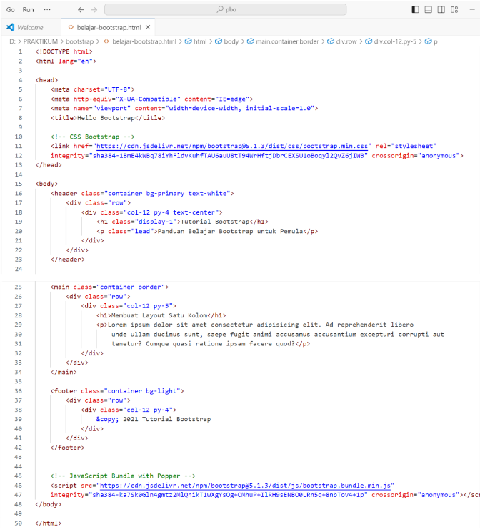

Penjelasan :

* Baris ke-11 menambahkan tautan ke file CSS Bootstrap yang digunakan untuk mengatur gaya dan tata letak halaman.
* Baris ke-45 tautan ke file JavaScript Bootstrap yang diperlukan untuk fungsi interaktif, seperti dropdown, modals, dan lainnya.
* Baris ke-15 menggunakan kelas "container" untuk mengelompokkan elemen header dan memberikan padding di sekitarnya. Serta kelas "bg-primary" untuk memberikan warna latar belakang biru pada elemen header & kelas "text-white" untuk memberikan warna teks putih pada teks di dalam elemen header.
* Baris ke-16 menggunakan kelas "row" untuk membuat baris di dalam elemen header, yang digunakan untuk menyusun elemen-elemen ke dalam kolom-kolom. Dillanjut pada baris ke-17 dengan kelas "col-12" untuk membuat satu kolom pada layout grid Bootstrap di dalam elemen header.
* Menggunakan kelas "py-4" untuk memberikan padding atas dan bawah sebesar 4 unit (dalam hal ini, unit adalah "rem") & kelas "text-center" untuk membuat teks di dalam elemen menjadi berada di tengah secara horizontal.
* Baris ke-18 untuk membuat teks judul (heading) dengan ukuran yang besar sesuai gaya Bootstrap & pemberian kelas "lead" untuk memberikan gaya khusus pada paragraf, menambahkan ruang dan ukuran huruf yang nyaman.
* Baris ke-24 menggunakan kelas "container" untuk mengelompokkan elemen-elemen utama dan memberikan padding di sekitarnya & kelas "border" untuk menambahkan garis tepi pada elemen.

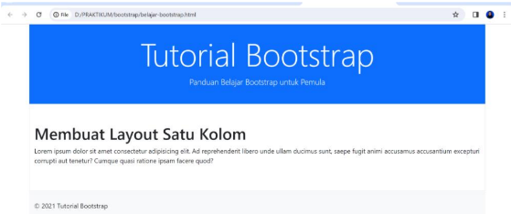

1. **Kelas Grid**

Bootstrap memili beberapa kelas grid:

* none : grid untuk phone portrait
* xs : grid untuk layout di layar ponsel
* sm : grid untuk layout di layar tablet
* md : grid untuk layout di layar laptop/notebook
* lg : grid untuk layout di layar laptop/desktop
* xl : grid untuk layout di layar desktop besar

Artinya ketika ingin mengatur grid untuk tampilan dilayar ponsel maka gunakan kelas xs,

Ketika menggunakan system grid bootstrap:

* Baris-baris harus berada didalam sebuah kelas container atau container-fluid agar obyek-obyek dalam laman teratur rapi.
* Gunakan kelas row untuk membuat kelompok kolom
* Tempatkan konten laman dalam kolom
* Setiap kolom memiliki jarak dengan kolom lain

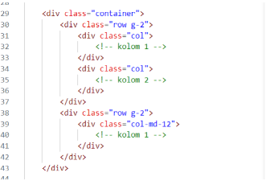

Pada contoh penerapan grid diatas, terdapat 2 baris dengan penggunaan class row serta pemberian 2 kolom pada baris 1 dan 1 kolom pada baris 2 menggunakan class col dengan pengaturan untuk layar tablet/laptop. Dimana col memiliki ukuran max 12 dan min 1. Aturan grid diatas juga memiliki jarak antar kolom dengan ukuran 2 pada pemberian g-2 setelah penulisan class row.

## TAILWIND CSS

Tailwind adalah framework CSS yang bersifat utility-first. Artinya, framework ini menyediakan serangkaian utility classes untuk merancang elemen UI langsung di markup, tanpa harus meninggalkan HTML dan kembali ke stylesheet untuk menentukan style. Sebagai contoh, jika ingin menerapkan display: flex pada elemen, kamu tidak perlu membuat class CSS baru dalam stylesheet-mu. Cukup tambahkan class flex dari Tailwind ke elemen tersebut dalam HTML dan secara otomatis elemen akan menerapkannya.

Berbeda dengan framework CSS lainnya yang sering kali membatasi kreativitas dengan komponen pre-styled, Tailwind CSS memungkinkan 'membangun' dari pada 'menyesuaikan', memberikan kontrol penuh atas setiap elemen desain. Hasilnya, dapat lebih leluasa dalam mewujudkan ide kreatif dan menghasilkan user interface yang tidak hanya indah, tetapi juga fungsional.

1. **Cara Mengguanakan tailwind CSS**

Setelah mempersiapkan semua yang diperlukan, saatnya untuk menggunakan Tailwind CSS. Berikut langkah-langkah untuk memulai:

* Install Tailwind CSS

Pertama, kamu perlu menginstal Tailwind CSS ke dalam proyek. Instalasi bisa dilakukan menggunakan NPM (Node Package Manager) atau Yarn. caranya, buka terminal atau command line, navigasikan ke direktori proyek, kemudian jalankan perintah berikut:



Jika menggunakan Yarn:



* Buat file konfigurasi Tailwind

Setelah instalasi, langkah selanjutnya adalah membuat file konfigurasi Tailwind.

File ini berguna untuk menyesuaikan setting Tailwind sesuai kebutuhan proyek. Untuk membuat file konfigurasi, jalankan perintah berikut:



Perintah di atas akan menghasilkan file tailwind.config.js yang bisa kamu modifikasi.

* Siapkan file CSS

Kamu perlu membuat file CSS yang berisi direktif khusus untuk Tailwind. Buat file baru dengan nama apa pun sesuai kebutuhan (misalnya, styles.css) dan tambahkan baris berikut:

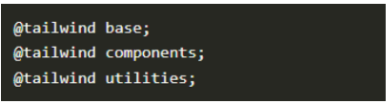

Arahan ini memberitahu Tailwind untuk menyertakan style dasar, komponen, dan utility-nya.

* Komplikasi file CSS

Setelah menyiapkan file CSS, kamu harus mengompilasinya menjadi file CSS akhir yang akan digunakan di website. Jalankan perintah berikut di terminal:



Perintah ini akan mengompilasi file styles.css dan menghasilkan file output yang siap digunakan (output.css).

* Sertakan CSS ke dalam proyek web

Langkah terakhir adalah menyertakan file CSS yang telah dikompilasi ke dalam proyek web. Tambahkan tag < link > ke file HTML utama yang mengarah ke file CSS-mu:



Pastikan untuk mengganti /path/to/your/ dengan directory path sesuai tempat file output.css berada.

* Mulai gunakan Tailwind

Sekarang, kamu sudah bisa mulai menggunakan utility class Tailwind dalam markup HTML untuk membuat desain UI.

Bila framework pada umumnya yang kamu jumpai terdiri dari banyak pra-desain komponen, di TailwindCSS ini kamu tidak akan menemukan pra-desain komponen seperti button, card, alert, carousel atau yang lainnya. Karena TailwindCSS bukan merupakan sebuah UI kit, melainkan sebuah utility-first framework untuk membangun antarmuka kustom dengan cepat.

Sederhananya, di dalam TailwindCSS terdapat banyak class-class kecil yang merepresentasikan CSS declaration. Sehingga, ketika kamu ingin membuat sebuah komponen, maka kamu perlu menggunakan beberapa class-class kecil tersebut hingga tercipta komponen yang kamu maksud. Misal, kamu ingin membuat sebuah komponen button.

Pada Bootstrap framework atau framework lain yang memiliki pra-desain komponen, kurang lebih kamu melakukannya seperti ini :

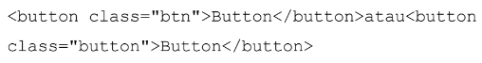

Sedangkan, pada Tailwind CSS kamu perlu melakukannya seperti ini: Jenis – Jenis selector :

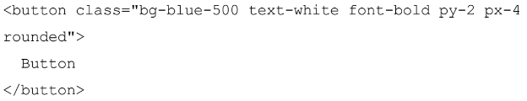

Class-class di atas mewakili property dan value sendiri.

* bg-blue-500 merepresentasikan property background-color: #4299e1;
* text-white merepresentasikan property color: #fff;
* font-bold merepresentasikan property font-weight: 700;
* py-2 maksudnya padding-y atau padding- vertical merepresentasikan property padding-top: 0.5rem; dan padding- bottom: 0.5rem;
* px-4 maksudnya padding-x atau padding- horizontal merepresentasikan property padding-left: 1rem; dan padding- right: 1rem;
* rounded merepresentasikan border-radius: .25rem;

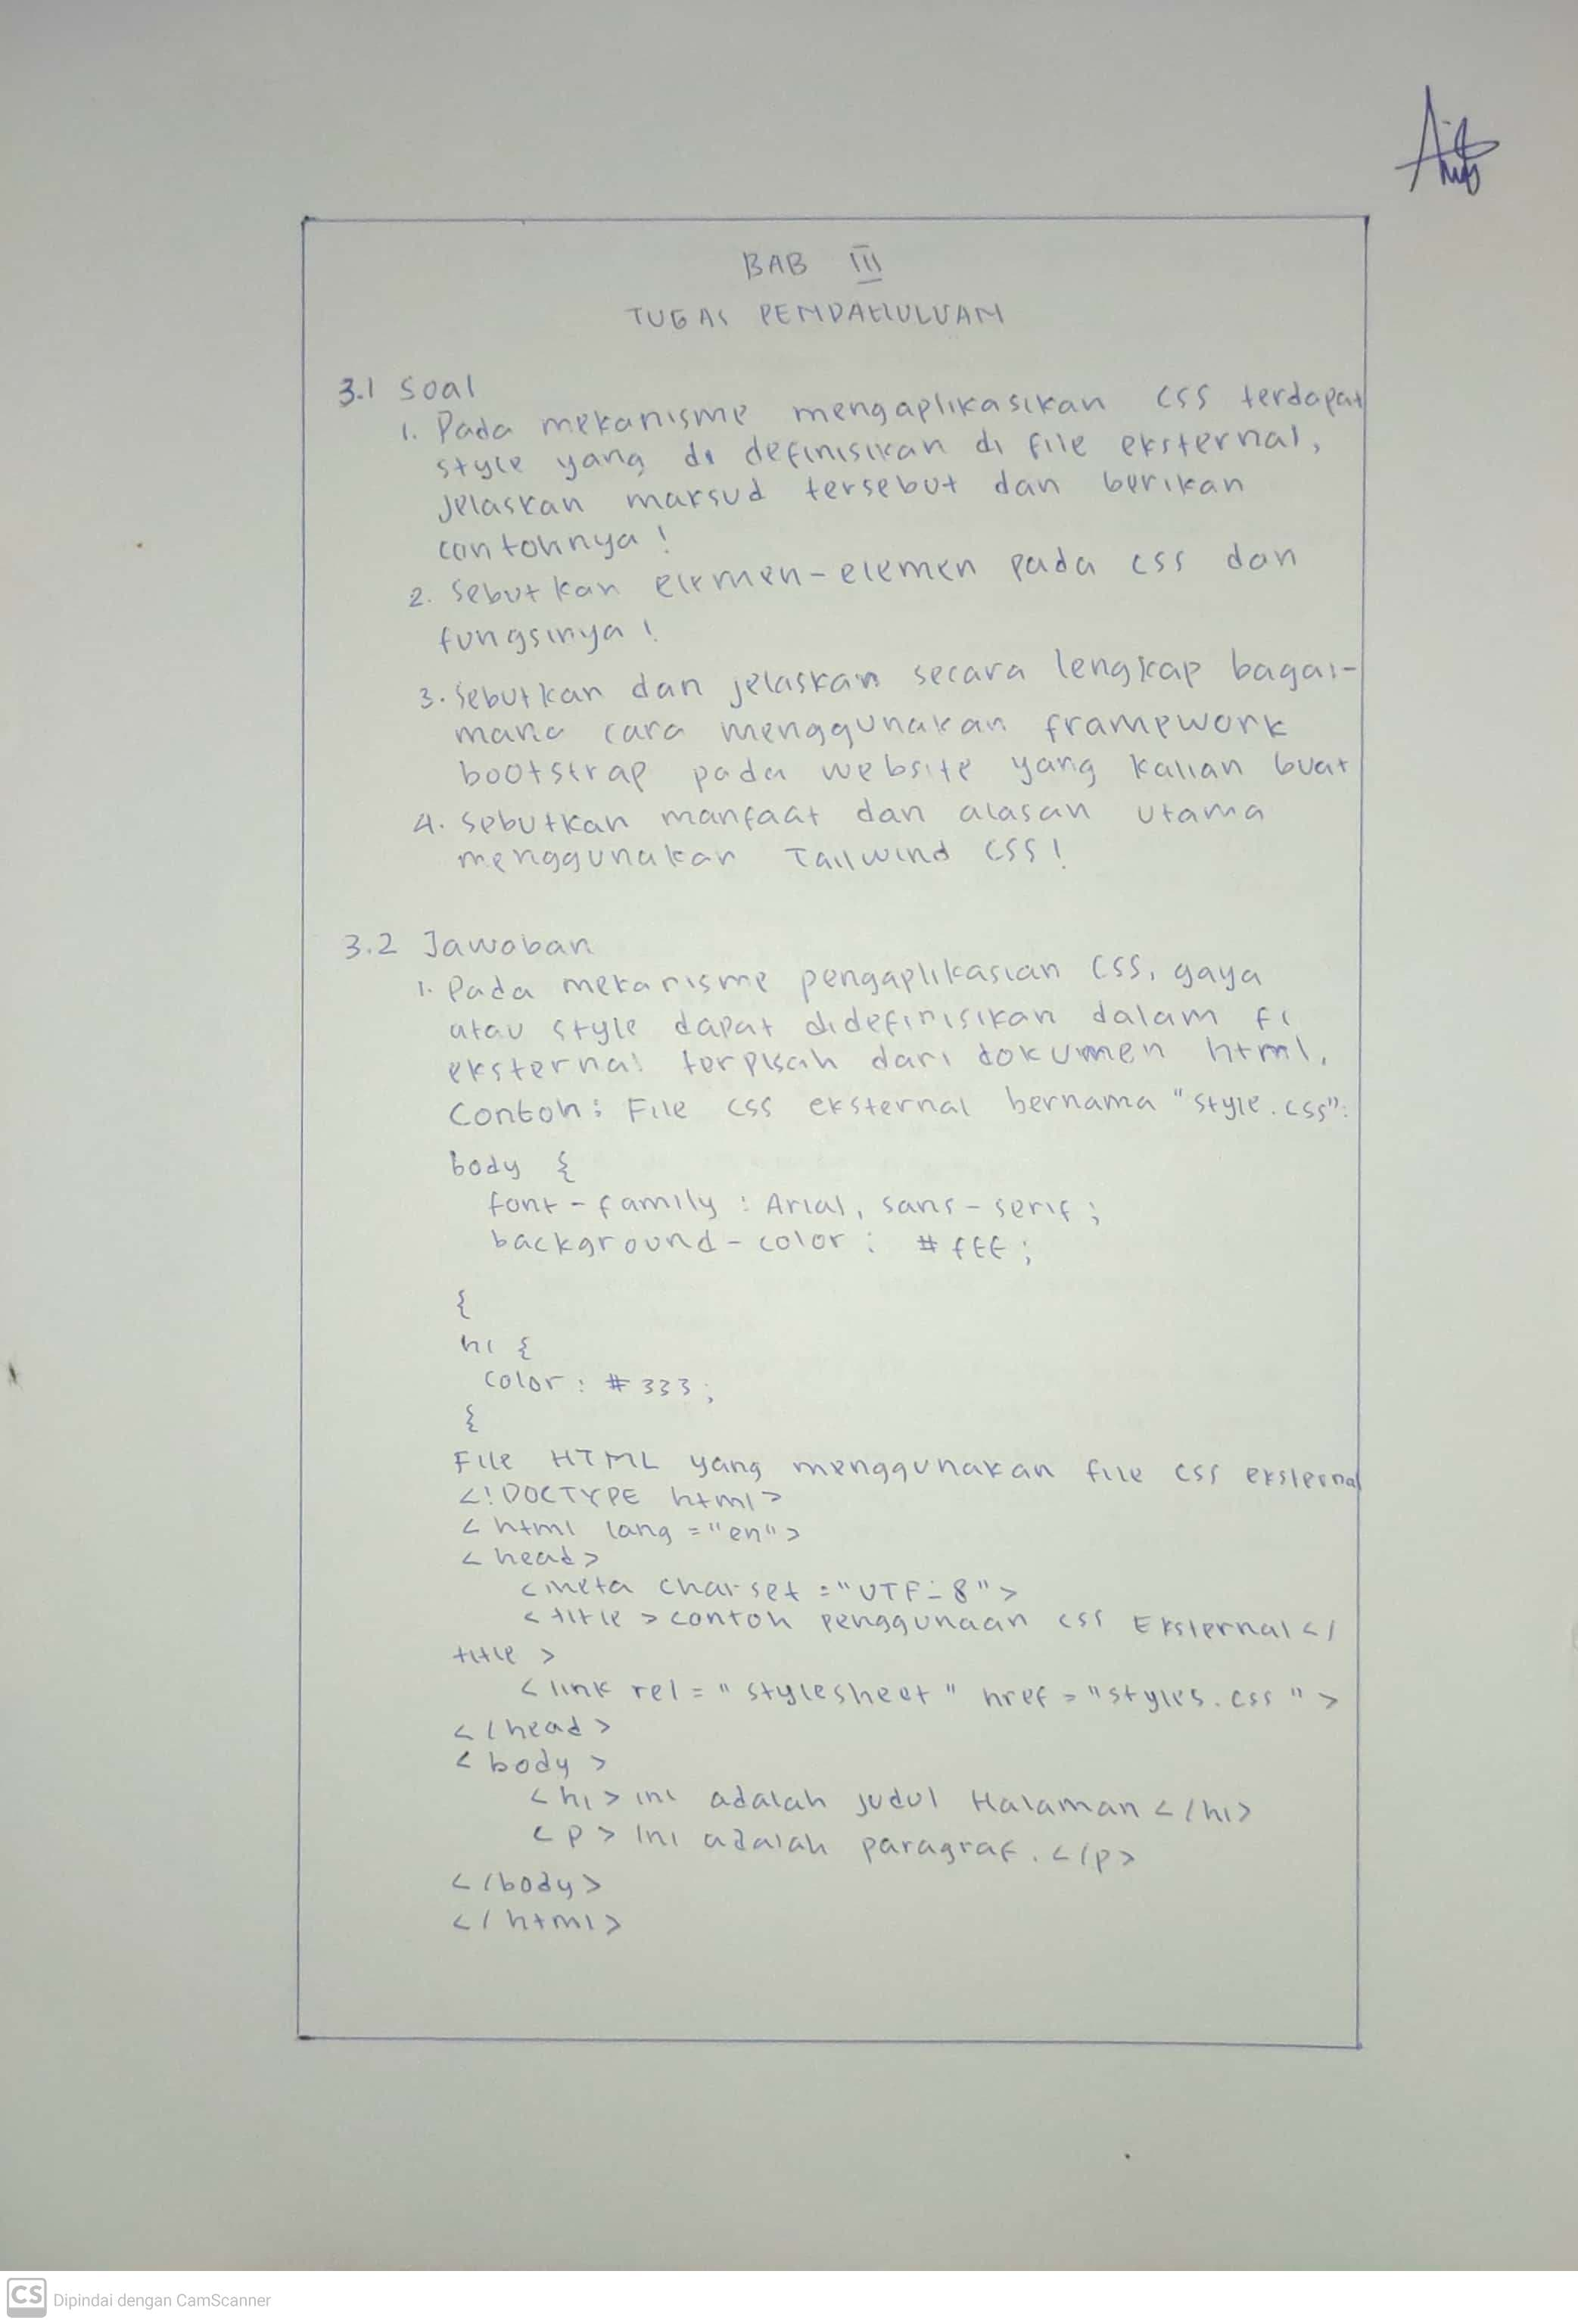

# 

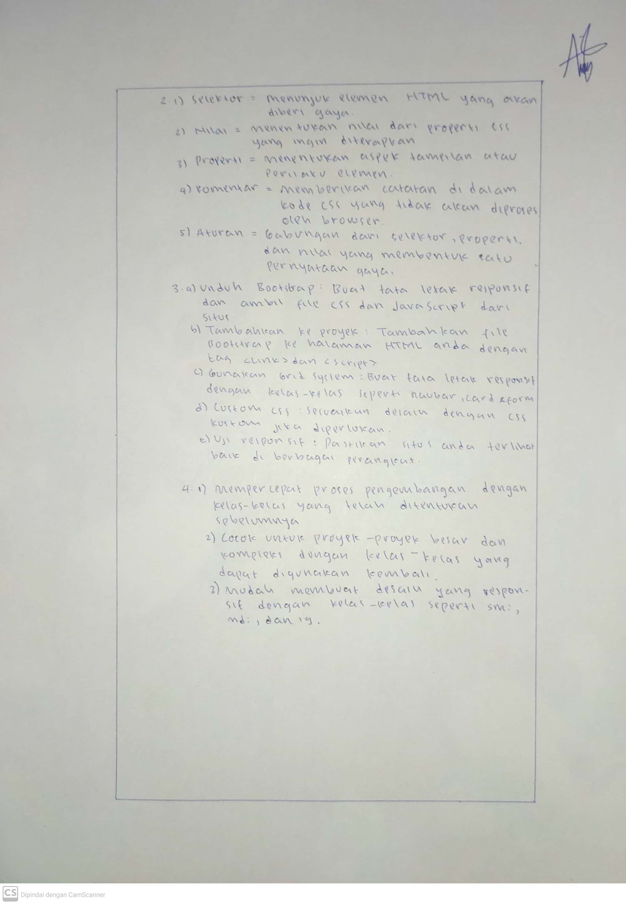

# BAB IV IMPLEMENTASI

1. **Source Code**
2. **Bootstrap**

* **HTML**

<!DOCTYPE html>

<html lang=*"en"*>

  <head>

    <meta charset=*"utf-8"* />

    <meta name=*"viewport"* content=*"width=device-width, initial-scale=1"* />

    <title>Bootstrap demo</title>

    <link

      href=*"https://cdn.jsdelivr.net/npm/bootstrap@5.3.3/dist/css/bootstrap.min.css"*

      rel=*"stylesheet"*

      integrity=*"sha384-QWTKZyjpPEjISv5WaRU9OFeRpok6YctnYmDr5pNlyT2bRjXh0JMhjY6hW+ALEwIH"*

      crossorigin=*"anonymous"*

    />

    <link rel=*"stylesheet"* href=*"style.css"* />

  </head>

  <body>

    <script

      src=*"https://cdn.jsdelivr.net/npm/bootstrap@5.3.3/dist/js/bootstrap.bundle.min.js"*

      integrity=*"sha384-YvpcrYf0tY3lHB60NNkmXc5s9fDVZLESaAA55NDzOxhy9GkcIdslK1eN7N6jIeHz"*

      crossorigin=*"anonymous"*

    ></script>

    <header>

      <nav class=*"navbar navbar-expand-lg navbar-dark bg-dark fixed-top"*>

        <div class=*"container"*>

          <a class=*"navbar-brand"* href=*"https://www.sman1bangkalan.sch.id//"*

            ><img src=*"logo1.jpg"* height=*"50px"* width=*"auto"* alt=*""*

          /></a>

          <button

            class=*"navbar-toggler"*

            type=*"button"*

            data-bs-toggle=*"collapse"*

            data-bs-target=*"#navbarSupportedContent"*

            aria-controls=*"navbarSupportedContent"*

            aria-expanded=*"false"*

            aria-label=*"Toggle navigation"*

          >

            <span class=*"navbar-toggler-icon"*></span>

          </button>

          <div

            class=*"collapse navbar-collapse text-right"*

            id=*"navbarSupportedContent"*

          >

            <ul class=*"navbar-nav ms-auto mb-2 mb-lg-0"*>

              <li class=*"nav-item"*>

                <a class=*"nav-link"* href=*"#beranda"*>Home</a>

              </li>

              <li class=*"nav-item"*>

                <a class=*"nav-link"* href=*"#berita"*>News</a>

              </li>

              <li class=*"nav-item dropdown"*>

                <a

                  class=*"nav-link dropdown-toggle"*

                  href=*"#"*

                  role=*"button"*

                  data-bs-toggle=*"dropdown"*

                  aria-expanded=*"false"*

                >

                  Profil

                </a>

                <ul class=*"dropdown-menu"*>

                  <li><a class=*"dropdown-item"* href=*"#"*>Sejarah</a></li>

                  <li><a class=*"dropdown-item"* href=*"#"*>Visi Misi</a></li>

                  <li><a class=*"dropdown-item"* href=*"#"*>Fasilitas</a></li>

                </ul>

              </li>

              <li class=*"nav-item dropdown"*>

                <a

                  class=*"nav-link dropdown-toggle"*

                  href=*"#"*

                  role=*"button"*

                  data-bs-toggle=*"dropdown"*

                  aria-expanded=*"false"*

                >

                  Jurusan

                </a>

                <ul class=*"dropdown-menu"*>

                  <li><a class=*"dropdown-item"* href=*"#"*>IPA</a></li>

                  <li><a class=*"dropdown-item"* href=*"#"*>IPS</a></li>

                </ul>

              </li>

              <li class=*"nav-item"*>

                <a class=*"nav-link"* href=*"#tentang"*>About</a>

              </li>

              <li class=*"nav-item"*>

                <a class=*"nav-link"* href=*"#contact"*>Contact Us</a>

              </li>

            </ul>

          </div>

        </div>

      </nav>

    </header>

    <div class=*"container-fluid banner"* id=*"beranda"*>

      <div class=*"container text-center"*>

        <h4 class=*"display-6"*>Selamat Datang di Website Kami!</h4>

        <h3 class=*"display-1"*>SMA 1 BANGKALAN</h3>

        <a href=*"#"*>

          <button type=*"button"* class=*"btn btn-danger btn-lg"*>Info PPDB</button>

        </a>

      </div>

    </div>

    <div class=*"container-fluid berita"* id=*"berita"*>

      <div class=*"header-card display-3"*>Berita Terkini</div>

      <div class=*"card-content"*>

        <div class=*"card"* style=*"width: 18rem"*>

          <img

            src=*"https://www.sman1bangkalan.sch.id/images/berita/240420112735.jpg"*

            class=*"card-img-top img-card"*

            alt=*"..."*

          />

          <div class=*"card-body"*>

            <h5 class=*"card-title"*>Juara Olimpiade Sains Nasional</h5>

            <p class=*"card-text"*>

              MEMBANGGAKAN ! Selamat Atas Prestasi Yang Telah Diraih Oleh Siswa

              Sman 1 Bangkalan Dalam Olimpiade Sains Nasional Tingkat Kabupaten

            </p>

            <a

              href=*"https://www.sman1bangkalan.sch.id/informasi/berita#"*

              class=*"btn btn-primary"*

              >Selengkapnya</a

            >

          </div>

        </div>

        <div class=*"card"* style=*"width: 18rem"*>

          <img

            src=*"https://www.sman1bangkalan.sch.id/images/berita/240331114049.jpg"*

            class=*"card-img-top img-card"*

            alt=*"..."*

          />

          <div class=*"card-body"*>

            <h5 class=*"card-title"*>Siswa SMAN 1 Bangkalan Lolos SNBP</h5>

            <p class=*"card-text"*>

              46 Siswa SMAN 1 Bangkalan Lolos SNBP Di Berbagai PTN

            </p>

            <a

              href=*"https://www.sman1bangkalan.sch.id/informasi/berita#"*

              class=*"btn btn-primary"*

              >Selengkapnya</a

            >

          </div>

        </div>

        <div class=*"card"* style=*"width: 18rem"*>

          <img

            src=*"https://www.sman1bangkalan.sch.id/images/berita/240324103209.jpeg"*

            alt=*"..."*

          />

          <div class=*"card-body"*>

            <h5 class=*"card-title"*>Siswa SMAN 1 Bangkalan Juara Badminton</h5>

            <p class=*"card-text"*>

              SISWA SISWI SMAN 1 BANGKALAN SABET JUARA DI TOURNAMENT BADMINTON

              UNIOR CUP VI

            </p>

            <a

              href=*"https://www.sman1bangkalan.sch.id/informasi/berita#"*

              class=*"btn btn-primary"*

              >Selengkapnya</a

            >

          </div>

        </div>

      </div>

    </div>

    <div class=*"container-fluid pt-5 pb-5"*>

      <div class=*"container"* id=*"tentang"*>

        <h2 class=*"display-3 text-center"*>Tentang Kami</h2>

        <div class=*"clearfix pt-5"*>

          <img

            src=*"sma1.jpeg"*

            class=*"col-md-6 float-md-end mb-3 crop-img"*

            height=*"300"*

            width=*"100%"*

          />

          <div class=*"paragraf"*>

            <p class=*"pb-5 pt-5 text-center"*>

              Terwujudnya SMA 1 BANGKALAN menjadi sekolah yang menjadi pusat

              pendidikan dan pelatihan di bidang teknologi dan pertanian yang

              berorientasi pada kecakapan hidup, berwawasan lingkungan

              berlandaskan iman dan taqwa kepada Tuhan Yang Maha Esa.

            </p>

          </div>

        </div>

      </div>

    </div>

    <section class=*"section-footer"*>

      <div class=*"container-fluid pt-5 pb-5"*>

        <div class=*"container"* id=*"contact"*></div>

        <footer>

          <div class=*"row"*>

            <div class=*"col"*>

              <div class=*"wrapper-col-1"*>

                <h1>SMAN 1 BANGKALAN</h1>

                <p>

                  Website Sekolah SMA 1 BANGKALAN <br />Jl PEMUDA KAFFA

                  <br />Kabupaten Bangkalan

                </p>

                <div class=*"wrapper-icon"*>

                  <a href=*"#"*

                    ><img src=*"icons8-facebook-50.png"* alt=*""* height=*"30"*

                  /></a>

                  <a href=*"#"*

                    ><img src=*"icons8-instagram-50.png"* alt=*""* height=*"30"*

                  /></a>

                  <a href=*"#"*

                    ><img src=*"icons8-youtube-48.png"* alt=*""* height=*"30"*

                  /></a>

                </div>

                <br />

              </div>

            </div>

            <div class=*"col"*>

              <div class=*"wrapper-col-2"*>

                <h1>Kontak Sekolah</h1>

                <ul>

                  <li>Nomor Telepon : 081349234784</li>

                  <li>Email : info@sman1bangkalan.sch.id</li>

                  <li>

                    Website :

                    <a href=*"https://www.sman1bangkalan.sch.id/"*

                      >https://www.sman1bangkalan.sch.id/</a

                    >

                  </li>

                </ul>

              </div>

            </div>

          </div>

        </footer>

      </div>

    </section>

  </body>

</html>

* **CSS**

.h1{

    font-family: *'Times New Roman'*, Times, serif;

}

.banner{

    background: url(sekolah*.jpg*);

    background-size: cover;

    padding-top: 20%;

    padding-bottom: 20%;

    color: papayawhip;

}

.card-content{

    display: flex;

    justify-content: space-evenly;

*/* gap: 5rem; */*

    margin-top: 3rem;

    margin-bottom: 3rem;

}

.header-card{

    text-align: center;

    margin-top: 3rem;

    font-weight: bold;

    font-size: 30px;

}

.img-card{

    height: 200px;

    object-fit: cover;

}

.paragraf{

    text-align: justify;

    padding-right: 100px;

}

footer{

    padding: 5rem 0px;

    background-color: rgb(210, 211, 170);

}

.wrapper-col-1{

    margin-left: 10%;

}

.wrapper-col-1 h1{

    font-weight: 900;

    font-size: 2rem;

}

.wrapper-col-1 p{

    font-size: 14px;

    width: 90%;

}

.wrapper-col-2{

    display: flex;

    flex-direction: column;

}

.wrapper-col-2 h1{

    font-weight: 500;

    font-size: 2rem;

    margin-left: 5%;

}

.wrapper-col-2 ul li{

    display: inline-block;

    margin-left: 0;

    font-size: 14px;

    width: 90%;

}

1. **Tailwind**

* **HTML**

<!DOCTYPE html>

<html>

    <head>

        <title></title>

        <link rel=*"stylesheet"* href=*"output.css"*/>

    </head>

    <body>

        <header class=*"bg-green-600 text-white"*>

            <div class=*"max-w-6xl mx-auto px-4 py-6"*>

                <div class=*"flex justify-between"*>

                    <div>

                        <h1 class=*"text-xl font-bold"*>Lingkungan Hijau Dan Bersih</h1>

                        <p class=*"text-green-200"*>Jaga Alam, Wujudkan Harapan: Lingkungan Hijau, Masa Depan Berseri</p>

                    </div>

                    <nav class=*"flex items-center"*>

                        <a href=*"#"* class=*"text-white hover:text-green-200 mr-4"*>Beranda</a>

                        <a href=*"#"* class=*"text-white hover:text-green-200 mr-4"*>Tentang</a>

                        <a href=*"#"* class=*"text-white hover:text-green-200"*>Kontak</a>

                    </nav>

                </div>

            </div>

        </header>

        <p class=*"text-center font-bold mt-10 text-5xl"*>Selamat Datang di Web Kami </p>

        <p class=*"text-center text-3xl"*>Mari Kita Selamatkan Bumi Dengan Cara Berikut:</p>

        <main class=*"max-w-6xl mx-auto px-4 py-8 flex flex-wrap justify-center"*>

*<!-- Card 1 -->*

            <a href=*"#"* class=*"w-full md:w-1/4 bg-white shadow-md rounded-lg overflow-hidden hover:shadow-xl transition duration-300 mb-6 md:mb-0 md:mr-4"*>

                <img src=*"penghijauan.jpg"* alt=*"Alam"* class=*"w-full h-48 object-cover"*>

                <div class=*"p-4"*>

                    <h3 class=*"font-bold text-lg mb-2"*>Penghijauan</h3>

                    <p class=*"text-gray-700 text-base"*>

                        Menanam pohon adalah salah satu cara efektif untuk mengurangi karbon di atmosfer serta meningkatkan kualitas udara.

                    </p>

                </div>

            </a>

            <a href=*"#"* class=*"w-full md:w-1/4 bg-white shadow-md rounded-lg overflow-hidden hover:shadow-xl transition duration-300 mb-6 md:mb-0 md:mr-4"*>

                <img src=*"sampah.jpg"* alt=*"Alam"* class=*"w-full h-48 object-cover"*>

                <div class=*"p-4"*>

                    <h3 class=*"font-bold text-lg mb-2"*>Buang Sampah Pada Tempatnya</h3>

                    <p class=*"text-gray-700 text-base"*>

                        Buah Sampah pada Tempatnya Supaya lingkungan bersih diharapkan meningkatkan kesehatan dilingkungan keluarga serta sekitar masyarakat

                    </p>

                </div>

            </a>

            <a href=*"#"* class=*"w-full md:w-1/4 bg-white shadow-md rounded-lg overflow-hidden hover:shadow-xl transition duration-300 mb-6 md:mb-0 md:mr-4"*>

                <img src=*"Bakarhutan.jpg"* alt=*"Alam"* class=*"w-full h-48 object-cover"*>

                <div class=*"p-4"*>

                    <h3 class=*"font-bold text-lg mb-2"*>Dilarang Membakar Huta</h3>

                    <p class=*"text-gray-700 text-base"*>

                        Pembakaran kawasan hutan secara liar

                        tersebut akan mengakibatkan banyak terjadi bencana- bencana alam seperti banjir, tanah longsor, erosi dan lain sebagainya

                    </p>

                </div>

            </a>

        </main>

        <footer class=*"bg-green-600 text-white text-center p-4"*>

            <p class=*"mb-2 text-lg font-semibold"*>Hubungi Kami:</p>

            <p class=*"mb-2 text-sm"*><i class=*"fas fa-envelope mr-2"*></i>Email: <a href=*"mailto:info@lingkunganhijau.com"* class=*"underline"*>info@lingkunganhijau.com</a></p>

            <p class=*"mb-2 text-sm"*><i class=*"fas fa-phone-alt mr-2"*></i>Telepon: <a href=*"tel:123-456-7890"* class=*"underline"*>123-456-7890</a></p>

            <p class=*"mb-4 text-sm"*><i class=*"fas fa-map-marker-alt mr-2"*></i>Alamat: Jl. Hijau No. 123, Kota Hijau</p>

            <p class=*"mt-4 text-xs"*>&copy; 2024 Lingkungan Hijau. Semua Hak Cipta Dilindungi.</p>

        </footer>

    </body>

</html>

1. **Hasil**
2. **Bootstrap**

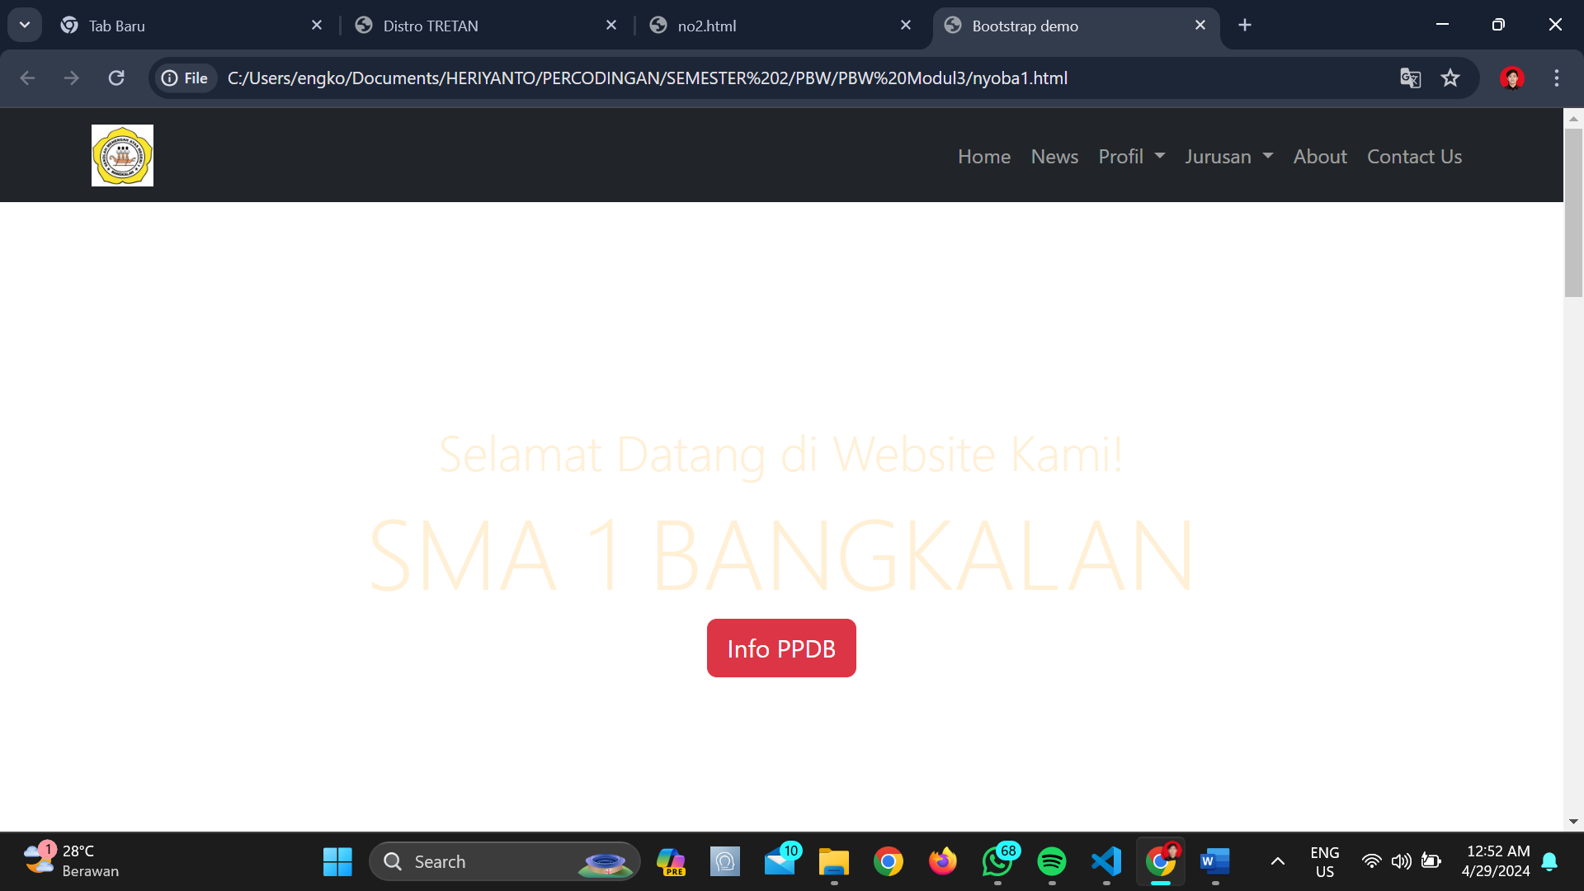

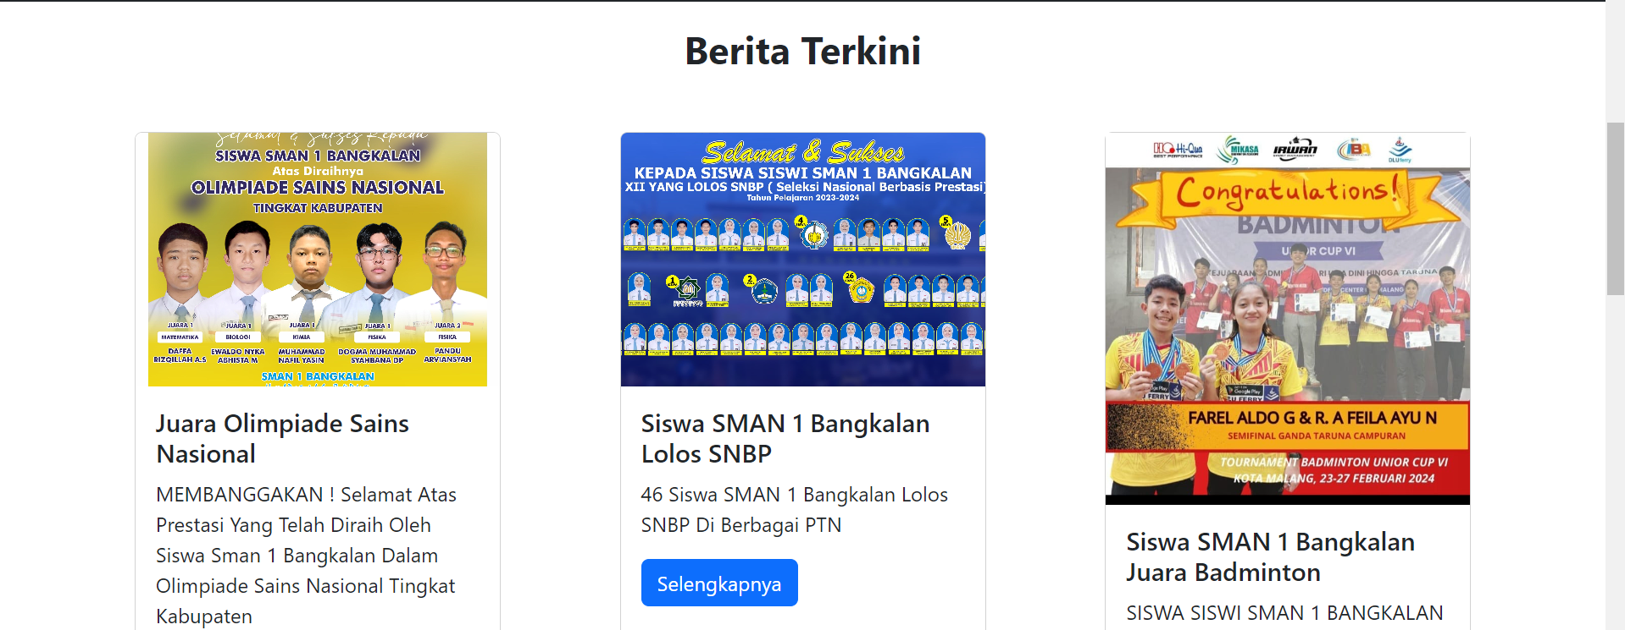

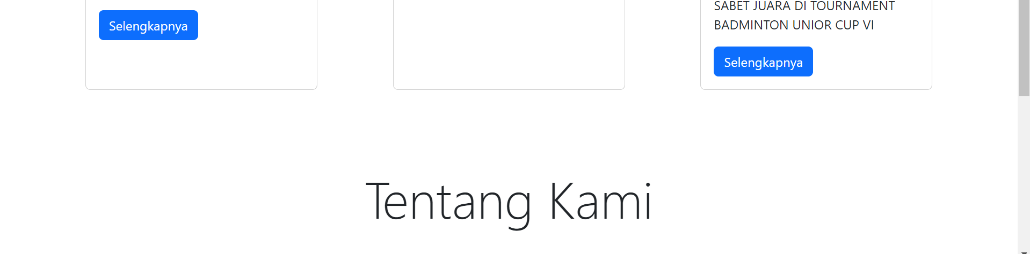

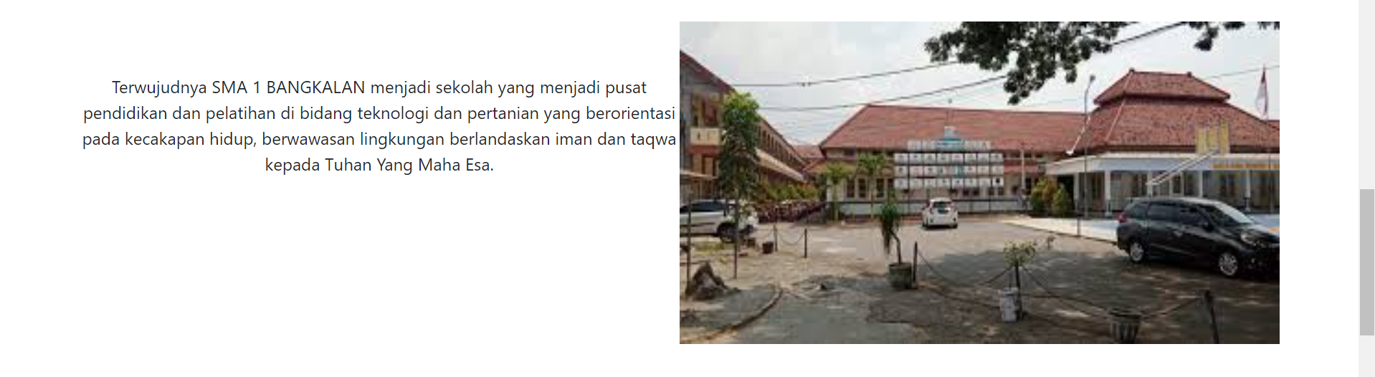

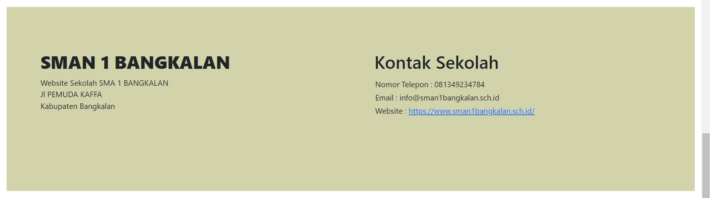

1. **Tailwind**

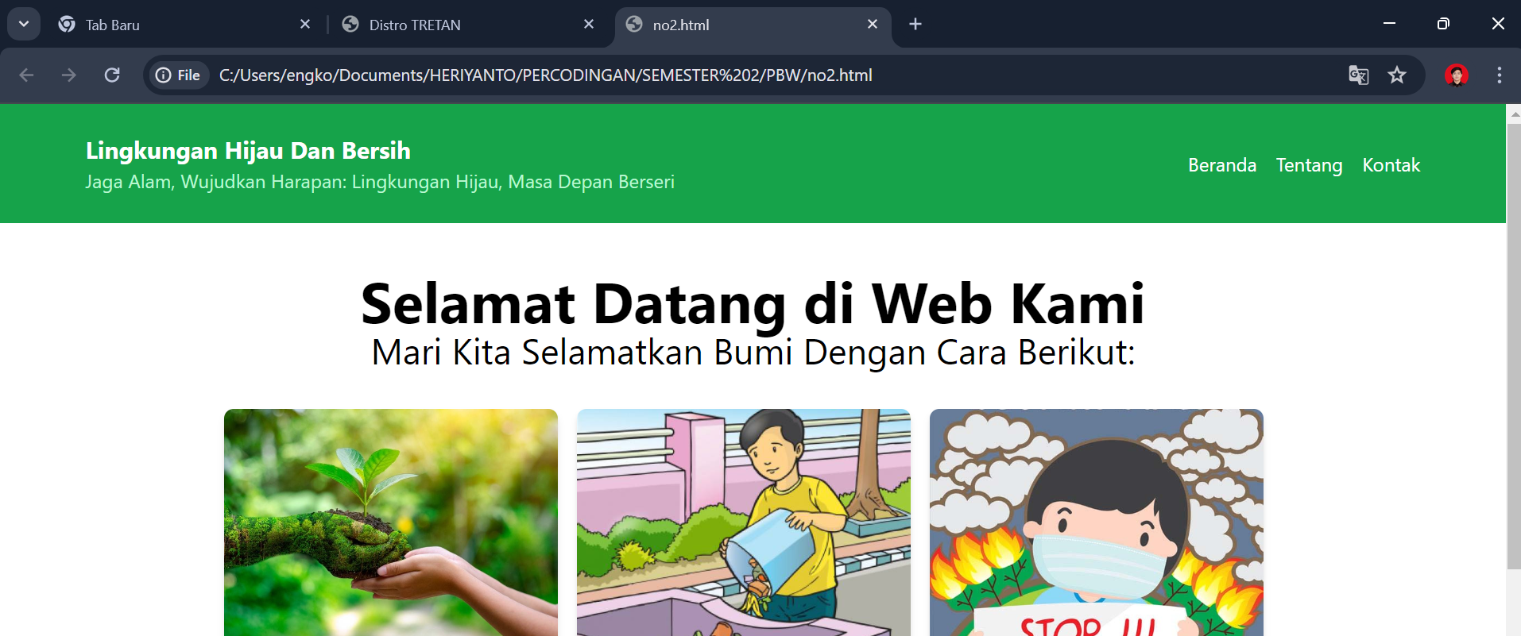

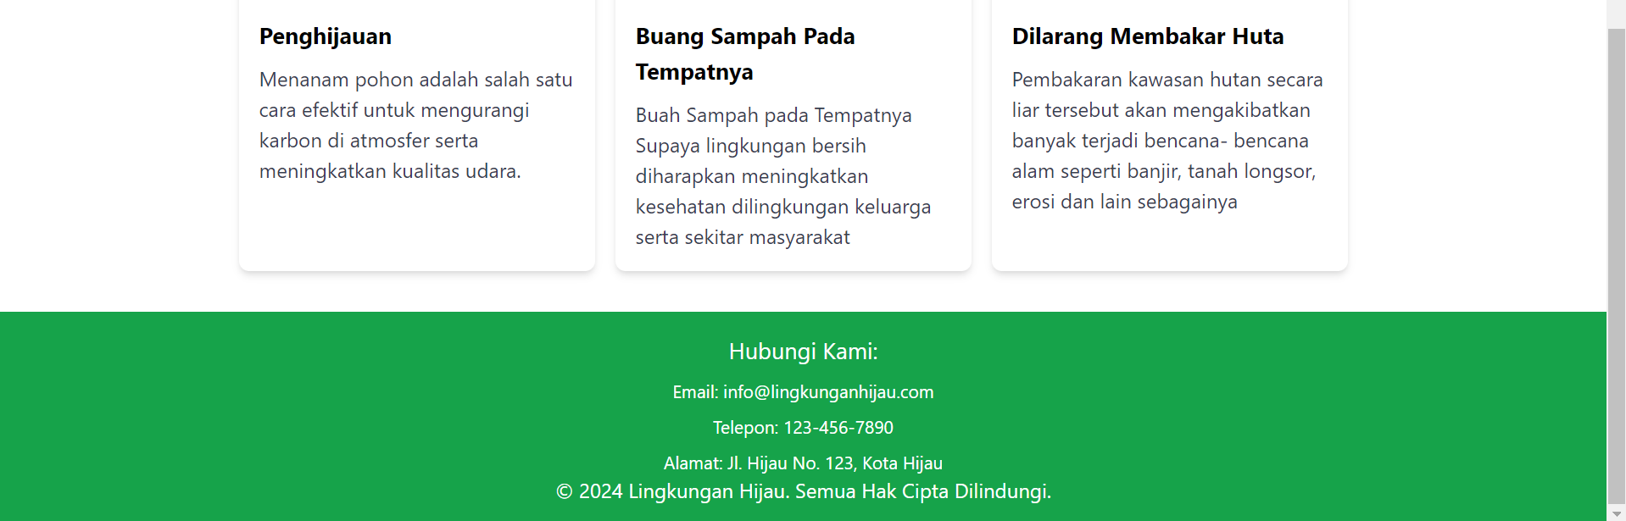

1. **Penjelasan**
2. **Bootstrap**

Program di atas adalah sebuah halaman web yang menggunakan teknologi Bootstrap untuk membangun tata letak dan gaya. HTML digunakan untuk membuat struktur halaman, sementara Bootstrap digunakan untuk menambahkan gaya dan interaktivitas. Halaman dimulai dengan deklarasi tipe dokumen dan definisi bahasa. Kemudian, ada bagian <head> yang berisi meta-informasi tentang halaman dan referensi ke berkas CSS Bootstrap, serta file style.css untuk gaya tambahan. Di bagian bawah <body>, ada referensi ke skrip JavaScript Bootstrap untuk menambahkan interaktivitas. Bagian <header> menampilkan menu navigasi menggunakan komponen Bootstrap Navbar, yang memiliki logo, tautan menu, dan dropdown untuk "Profil" dan "Jurusan".

Setelah header, ada beberapa bagian yang memanfaatkan komponen Bootstrap, seperti <div class="container-fluid banner"> untuk banner selamat datang dengan tombol info PPDB, dan <div class="container-fluid berita"> untuk menampilkan berita terkini dalam bentuk kartu-kartu menggunakan komponen kartu Bootstrap. Selanjutnya, terdapat bagian "Tentang Kami" yang menggunakan grid system Bootstrap untuk menampilkan gambar sebelah kanan dan paragraf teks di sebelah kiri. Terakhir, ada bagian footer yang berisi informasi kontak sekolah dan tautan media sosial, juga dibuat menggunakan grid system Bootstrap. Secara keseluruhan, halaman ini merupakan contoh penggunaan Bootstrap dalam membangun tata letak responsif dan gaya yang konsisten di seluruh halaman web.

1. **Tailwind**

Kode HTML di atas adalah struktur dasar dari sebuah halaman web yang bertema lingkungan hijau dan bersih. Halaman ini memiliki beberapa bagian utama. Pertama, terdapat header yang menampilkan judul dan deskripsi singkat tentang tema halaman, yaitu "Lingkungan Hijau Dan Bersih". Header juga menyertakan menu navigasi dengan tautan ke beranda, tentang, dan kontak. Selanjutnya, bagian content menampilkan konten utama halaman, yang terdiri dari tiga kartu. Setiap kartu mengusung pesan tentang perlindungan lingkungan, seperti menanam pohon, membuang sampah pada tempatnya, dan melarang pembakaran hutan. Setiap kartu memiliki gambar, judul, dan deskripsi yang mengajak pembaca untuk bertindak secara positif terhadap lingkungan.

Di bagian footer, terdapat informasi kontak, termasuk alamat email, nomor telepon, dan alamat fisik. Footer juga mencantumkan tahun hak cipta dan nama organisasi, "Lingkungan Hijau", dengan penekanan pada hak cipta yang dilindungi. Keseluruhan halaman menggunakan gaya yang konsisten dengan warna latar belakang hijau dan teks putih, memberikan kesan yang konsisten dengan tema lingkungan hijau. Selain itu, gaya kartu dan tautan juga digunakan untuk menarik perhatian pengunjung dan memberikan interaktivitas saat mengarahkan kursor ke atasnya.

# BAB V PENUTUP

## 5.1 Analisa

Bootstrap dan Tailwind CSS adalah dua framework CSS yang populer dalam pengembangan web modern. Bootstrap telah menjadi pilihan utama bagi banyak pengembang selama bertahun-tahun karena komprehensif, matang, dan responsif. Dengan grid sistem yang kuat dan desain responsif bawaan, Bootstrap memungkinkan pengembang untuk membangun situs web dengan cepat dan efisien. Di sisi lain, Tailwind CSS menawarkan pendekatan yang berbeda dengan menggunakan kelas-kelas utilitas langsung dalam markup HTML. Ini memberikan tingkat kustomisasi yang tinggi dan fleksibilitas kepada pengembang untuk merancang tampilan yang unik dan responsif sesuai kebutuhan proyek.

Meskipun Bootstrap memiliki dokumentasi yang baik dan kompatibilitas browser yang luas, Tailwind menonjol dalam performa dan skala, menghasilkan markup yang ramping dan mudah diintegrasikan dengan proyek yang ada. Pilihan antara keduanya tergantung pada kebutuhan spesifik proyek dan preferensi pengembang, dengan Bootstrap cocok untuk proyek-proyek yang membutuhkan solusi cepat dan desain yang bawaan, sementara Tailwind lebih sesuai untuk proyek-proyek yang membutuhkan tingkat kustomisasi yang tinggi dan desain yang unik.

## 5.2 Kesimpulan

1. Bootstrap Cocok untuk proyek yang membutuhkan solusi cepat dan responsif.
2. Bootstrap Menyediakan komponen yang matang dan dokumentasi yang baik.
3. Tailwind CSS Cocok untuk proyek-proyek yang membutuhkan tingkat kustomisasi tinggi.
4. Tailwind CSS Pendekatan utility-first memberikan fleksibilitas yang tinggi.